Pagina Principala

Poluarea Electromagnetica
Limitele admise

Spectrul electromagnetic
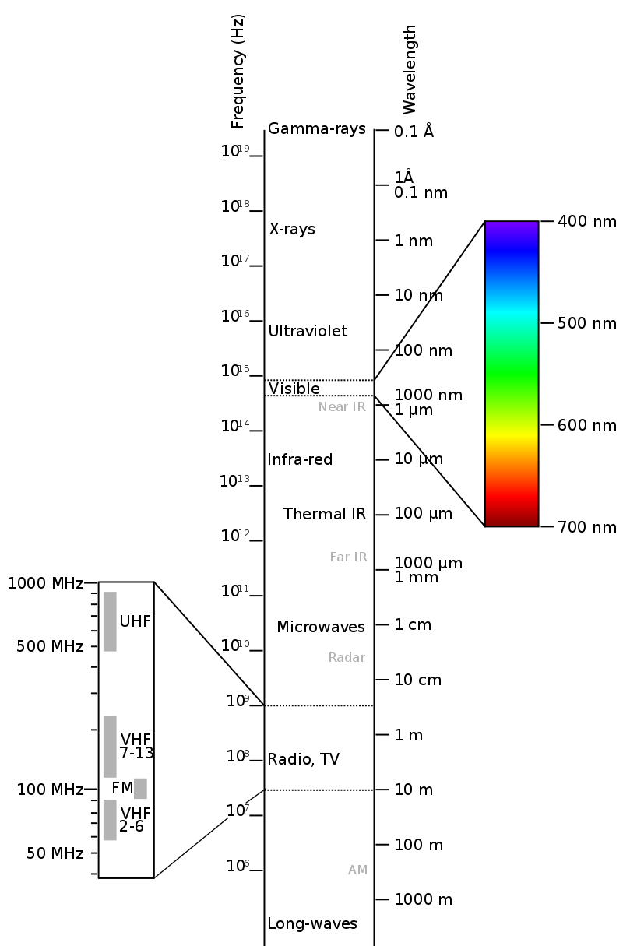
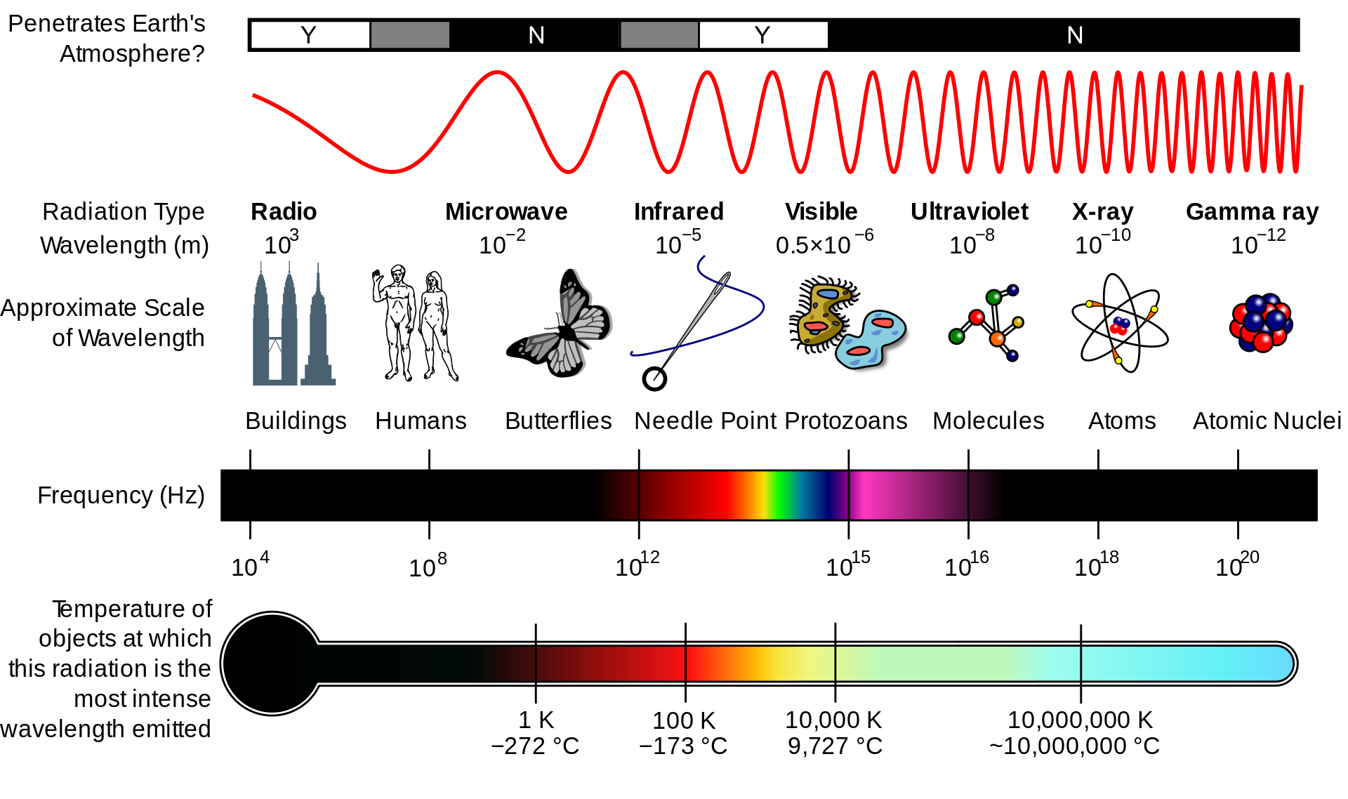
https://en.wikipedia.org/wiki/Electromagnetic_spectrum#/media/File:Electromagnetic-Spectrum.svg
Spectrul electromagnetic
Nume | Lungime de unda | Frecventa | Energie fotonica
Raze Gamma | < 0.02 nm | > 15 EHz | > 62.1 keV
Raze X | 0.01 nm – 10 nm | 30 EHz – 30Hz | 124 keV – 124 eV
Radiație Ultravioletă | 10 nm – 400 nm | 30 PHz – 750 THz | 124 eV – 3 eV
Lumina vizibilă | 390 nm – 750 nm | 770 THz – 400 THz | 3.2 eV – 1.7 eV
Infraroșu | 750 nm – 1 mm | 400 THz – 300 GHz | 1.7 eV – 1.24meV
Microunde | 1 mm – 1 m | 300 GHz – 300 MHz | 1.24 meV – 1.24µeV
Unde Radio | 1 mm – 100 km | 300 GHz - 3kHz | 1.24 µeV – 12.4 feV

Efectele in functie de frecventa

Frecvențe foarte mici
Se știe că RF (radio frecventa) este de mare putere, cu frecvențe extrem de joase, având niveluri de câmp electric în intervalul de kV / m scăzut. Ele induc curenți percepibili în corpul uman care creează o senzație de furnicături enervantă. Acești curenți se scurg de obicei, la sol printr-o suprafață de contact cu corpul, cum ar fi picioarele sau un arc electromagnetic la sol atunci când corpul este bine izolat electric față de pământ.

Unde Scurte
Diatermia (definitia este mai jos) cu unde scurte (1,6 până la 30 MHz) poate fi utilizată ca tehnică terapeutică pentru efectul său analgezic și relaxarea musculară profundă, dar a fost în mare parte înlocuită cu ultrasunete. Temperaturile musculare pot crește cu 4-6 ° C, iar grăsimile subcutanate cu 15 ° C. FCC a restricționat frecvențele admise pentru tratament medical, iar majoritatea mașinilor din SUA folosesc 27,12 MHz. Diatermia cu unde scurte poate fi aplicată în modul continuu sau pulsat. Acesta din urmă a devenit important, deoarece modul continuu a produs o încălzire prea mare, făcând pacienții inconfortabili. Tehnica încălzește doar țesuturile care sunt bune conductoare electrice, precum vasele de sânge și mușchii. Țesutul adipos (grăsime) primește puțină încălzire prin câmpurile de inducție, deoarece un curent electric nu trece prin țesuturi.
S-au efectuat studii privind utilizarea radiațiilor cu unde scurte pentru terapia cancerului și promovarea vindecării rănilor, cu un anumit succes. Cu toate acestea, la un nivel de energie suficient de ridicat, energia în unde scurte poate fi dăunătoare pentru sănătatea umană, putând provoca daune țesuturilor biologice. Limitele FCC pentru expunerea maximă admisă la locul de muncă la energia de frecvență radio cu unde scurte în intervalul 3-30 MHz are o densitate de putere echivalentă în undă plană de (900 / f2) mW / cm2 unde f este frecvența în MHz și 100 mW / cm2 de la 0,3-3,0 MHz. Pentru expunerea necontrolată a publicului larg, limita este de 180 / f2 între 1,34-30 MHz.
Diatermia este o tehnică medicală și chirurgicală care implică producerea de căldură într-o parte a corpului prin curenți electrici de înaltă frecvență, pentru a stimula circulația, pentru a alina durerea, a distruge țesuturile nesănătoase sau a provoca coagularea vaselor de sângerare
FCC - Federal Communications Commission

Radio frecvența
Desemnarea semnalelor de telefonie mobilă drept „posibil cancerigene pentru om” de către Organizația Mondială a Sănătății (OMS) (de exemplu, IARC-ul său, a se vedea mai jos) indică doar că posibilitatea de a nu fi exclusă în mod concludent folosind datele disponibile.
Din 1962, efectul auditiv cu microunde sau tinitus a fost asociat de la expunerea la frecvență radio la niveluri sub încălzire semnificativă. Studiile efectuate în anii '60 în Europa și Rusia asupra din radiațiilor RF cu energie redusă au demonstrat că existâ efecte asupra oamenilor, în special asupra sistemului nervos. Studiile au fost contestate la acea vreme.
În 2011, Agenția Internațională de Cercetare a Cancerului (IARC) a clasificat radiațiile de pe telefonul mobil drept Grupul 2B „posibil cancerigen” (mai degrabă decât Grupul 2A „probabil cancerigen” și nici „este cancerigen” Grupul 1). Aceasta înseamnă că „ar putea exista un anumit risc” de cancerigenitate, de aceea trebuie efectuate cercetări suplimentare privind utilizarea pe termen lung și grea a telefoanelor mobile. OMS a concluzionat în 2014 că “în ultimele două decenii s-au efectuat un număr mare de studii pentru a evalua dacă telefoanele mobile prezintă un risc potențial pentru sănătate. Până în prezent, nu au fost stabilite efecte negative asupra sănătății ca fiind cauzate de utilizarea telefonului mobil.”
În 2019, reporterii de la The Chicago Tribune au testat nivelul radiațiilor de pe smartphone-uri și au descoperit că acesta depășește nivelul sigur. Comisia federală de comunicații a început să verifice constatările.

Frecvențele milimetrice
Progresele recente ale tehnologiei în evoluția scanerelor cu unde milimetrice pentru securitatea aeroportului și WiGig pentru rețelele de zonă personală au deschis banda de microunde de 60 GHz și mai mare conform reglementărilor de expunere la SAR. Anterior, aplicațiile cu microunde din aceste benzi au fost pentru comunicare prin satelit punct la punct cu expunere umană minimă.

Microundele

Radiația Infraroșu
Lungimile de undă infraroșii mai lungi de 750 nm pot produce schimbări în lentila ochiului. Cataracta este un exemplu de vătămare termică care dăunează capsulei lentilelor anterioare printre persoanele cel mai des afectate sunt lucrătorii neprotejați din industria sticlei și metalurgiei. Modificări asemănătoare cataractei pot apărea la lucrătorii care observă mase strălucitoare de sticlă sau fier fără ochelari de protecție pentru perioade îndelungate de-a lungul mai multor ani.
Un alt factor important este distanța dintre muncitor și sursa de radiații. În cazul sudării cu arc, radiația infraroșie scade rapid în funcție de distanță, astfel încât mai departe de trei metri distanță fată de locul unde are loc sudarea, nu mai prezintă un pericol ocular, dar, radiațiile ultraviolete încă o fac. Acesta este motivul pentru care sudorii poartă ochelari vopsiți, iar lucrătorii din jur trebuie să poarte doar ochelari cu lentilă incolora cei clare care filtrează radiatia UV (ultravioleta).

Radiația din spectrul vizibil
Retinopatia fotică este o deteriorare a zonei maculare a retinei ochiului care rezultă din expunerea prelungită la lumina soarelui, în special cu pupilele dilatate. Acest lucru se poate întâmpla, de exemplu, în timp ce observați o eclipsă solară fără o protecție adecvată a ochilor. Radiația Soarelui creează o reacție fotochimică care poate duce la orbire vizuală și un scotom. Leziunile inițiale și edemul vor dispărea după câteva săptămâni, dar pot lăsa în urmă o reducere permanentă a acuității vizuale.
Laserele moderate și cu putere mare sunt potențial periculoase deoarece pot arde retina ochiului sau chiar pielea. Pentru a controla riscul de rănire, diverse specificații - de exemplu ANSI Z136 în SUA, EN 60825-1 / A2 în Europa și IEC 60825 la nivel internațional - definesc „clase” de lasere în funcție de puterea și lungimea de undă a acestora. Regulamentele prevăd măsurile de siguranță necesare, precum etichetarea cu lasere cu avertismente specifice și purtarea de ochelari de protecție cu laser în timpul funcționării (a se vedea securitatea cu laser).
La fel ca în cazul pericolelor cu radiații infraroșii și ultraviolete, sudarea creează o luminozitate intensă în spectrul luminii vizibile, care poate provoca orbirea temporară. Unele surse afirmă că nu există o distanță minimă de siguranță pentru expunerea la aceste emisii de radiații fără o protecție adecvată a ochilor.

Radiația ultravioletă
Lumina solară include suficientă putere ultravioletă pentru a provoca arsuri solare în câteva ore de la expunere, iar severitatea arsurii crește odată cu durata expunerii. Acest efect este un răspuns al pielii numit eritem, care este cauzat de o doză suficient de puternică de UV-B. Puterea UV a Soarelui este împărțită în UV-A și UV-B: fluxul solar UV-A este de 100 de ori mai mare decât cel al UV-B, dar răspunsul eritemului este de 1.000 de ori mai mare pentru UV-B. Această expunere poate crește la altitudini mai mari și atunci când este reflectată de zăpadă, gheață sau nisip. Fluxul UV-B este de 2-4 ori mai mare în mijlocul zilei timp de 4-6 ore dacă nu este absorbit în mod semnificativ de plafonul de nori.
Lumina ultravioletă, în special UV-B, s-a dovedit că provoacă cataractă și există unele dovezi că ochelarii de soare purtați la o vârstă fragedă pot încetini dezvoltarea acestuia în viața ulterioară. Cea mai mare lumină UV de la soare este filtrată de atmosferă și, în consecință, piloții de linii aeriene au adesea rate mari de cataractă din cauza nivelului crescut de radiații UV în atmosfera superioară. Se estimează că epuizarea stratului de ozon și o creștere în consecință a nivelului de lumină UV pe sol poate crește ratele viitoare de cataractă. Rețineți că sticla filtrează lumina UV.
Expunerea prelungită la radiațiile ultraviolete de la soare poate duce la melanom și la alte malignități ale pielii. Dovezile clare stabilesc radiațiile ultraviolete, în special UVB cu undă medie neionizantă, ca fiind cauza majorității cancerului de piele non-melanom, care sunt cele mai frecvente forme de cancer din lume. Razele UV pot provoca, de asemenea, riduri, pete hepatice, alunițe și pistrui. În afară de lumina soarelui, printre alte surse se includ paturi de bronzare și surse de lumini pentru birou. Daunele sunt cumulate de-a lungul vieții, astfel încât efectele permanente nu pot fi evidente pentru o perioadă de timp după expunere.
Radiațiile ultraviolete de lungimi de undă mai mici de 300 nm (raze actinice) pot deteriora epiteliul corneei. Acesta este cel mai frecvent rezultatul expunerii la soare la o altitudine mare și în zonele în care lungimi de undă mai scurte sunt reflectate cu ușurință de pe suprafețe luminoase, cum ar fi zăpada, apa și nisipul. UV generat de un arc de sudură poate provoca în mod similar deteriorarea corneei, cunoscută sub numele de “ochi de arc” sau arsură de sudare, o formă de fotokeratită.
Becurile și tuburile fluorescente produc în interior lumină ultravioletă. În mod normal, acest lucru este transformat în lumină vizibilă de filmul de fosfor din interiorul unui strat protector. Când filmul este fisurat prin manipulare greșită sau fabricare defectuoasă, atunci UV poate scăpa la niveluri care ar putea provoca arsuri solare sau chiar cancer de piele.
(cele de mai sus sunt citate din wikipedia)
Studiile / statisticile efectuate din 2014 asupra au la baza datele furnizate pentru tehnologii de 20 de ani, dat tehnologia mobila din 2014-20=1994 nu putea fi 3G ! Dar 4G !? dar 5G
Probabil frecevnțele milimetrice au evitat expunerea umana in trecut neffind considerate sigure

Links
Efectele noilor tehnologii 5G - face parte din spectrul frecvențelor milimetrice
Efecte asupra sistemelor biologice

External Links
https://www.hindawi.com/journals/bmri/2015/234098/
https://en.wikipedia.org/wiki/Electromagnetic_radiation_and_health
Microundele
Cursuri de fizica
GUIDELINES FOR LIMITING EXPOSURE FIELDS (UP TO 300 GHZ)

